ASTM A370’E GÖRE SACLAR VE YASSI MAMÜLLER İÇİN HAZIRLANAN BÜKME TESTİ NUMUNESİ ŞEKLİ, ÖLÇÜLERİ VE TOLERANSLARI

Numuneler yaklaşık 38 mm genişliğinde ve kaynak ekseni numune merkezinde olacak şekilde en az 152 mm uzunluğunda kök (root) ve yüz (face) eğme testleri için Şekil 6’ya, uygun olarak işlenmelidir.

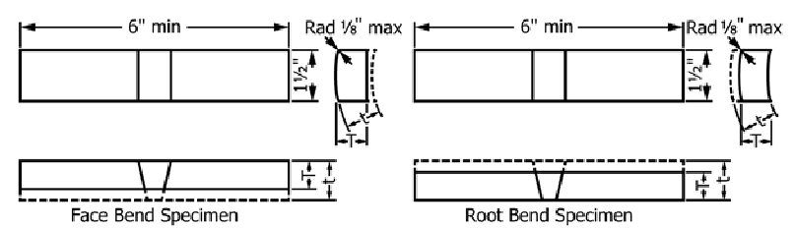

Boru Kalınlığı (t), mm | Test Numunesi Kalınlığı, mm
≤ 9,5 | t
> 9,5 | 9,5

Şekil 6 – Enine Yüz (Face) ve Kök (Root) Eğme Test Numuneleri

